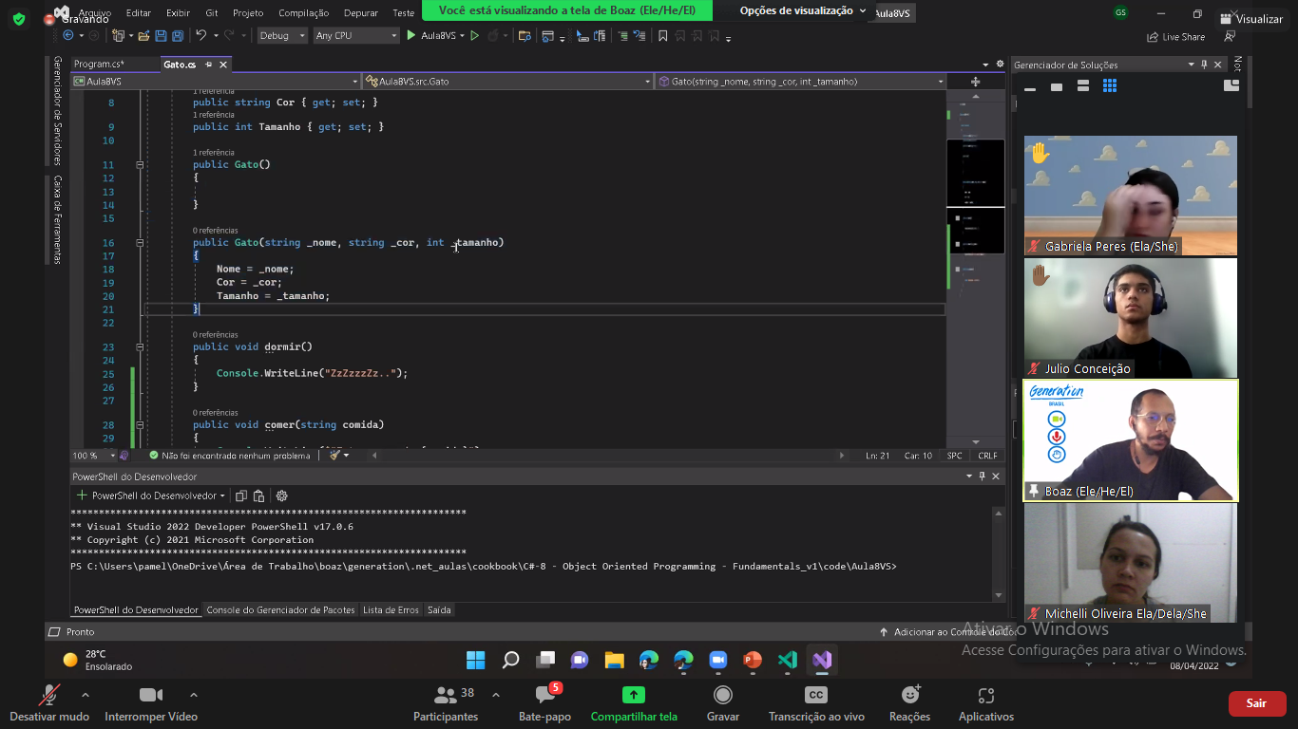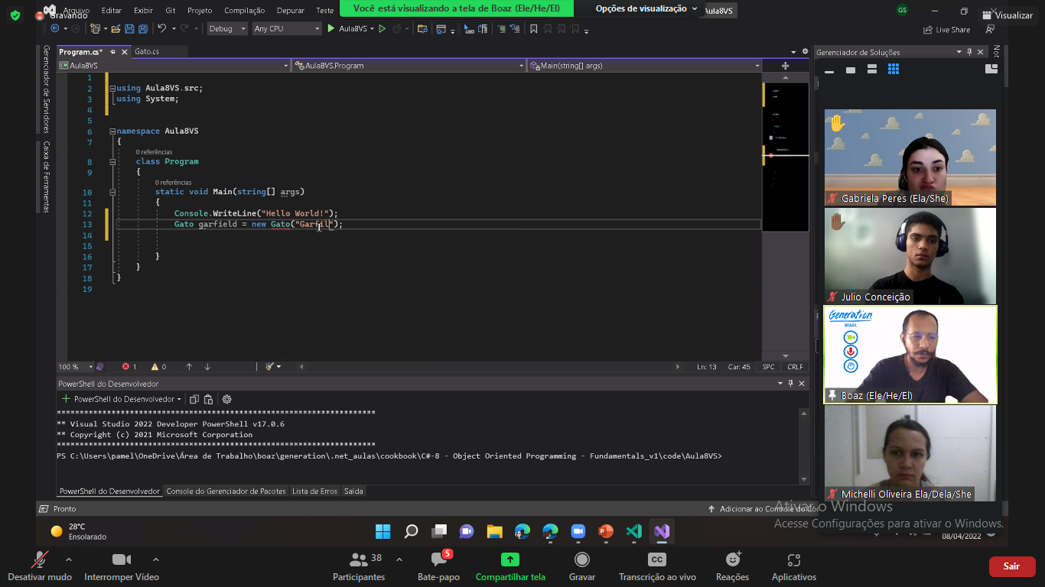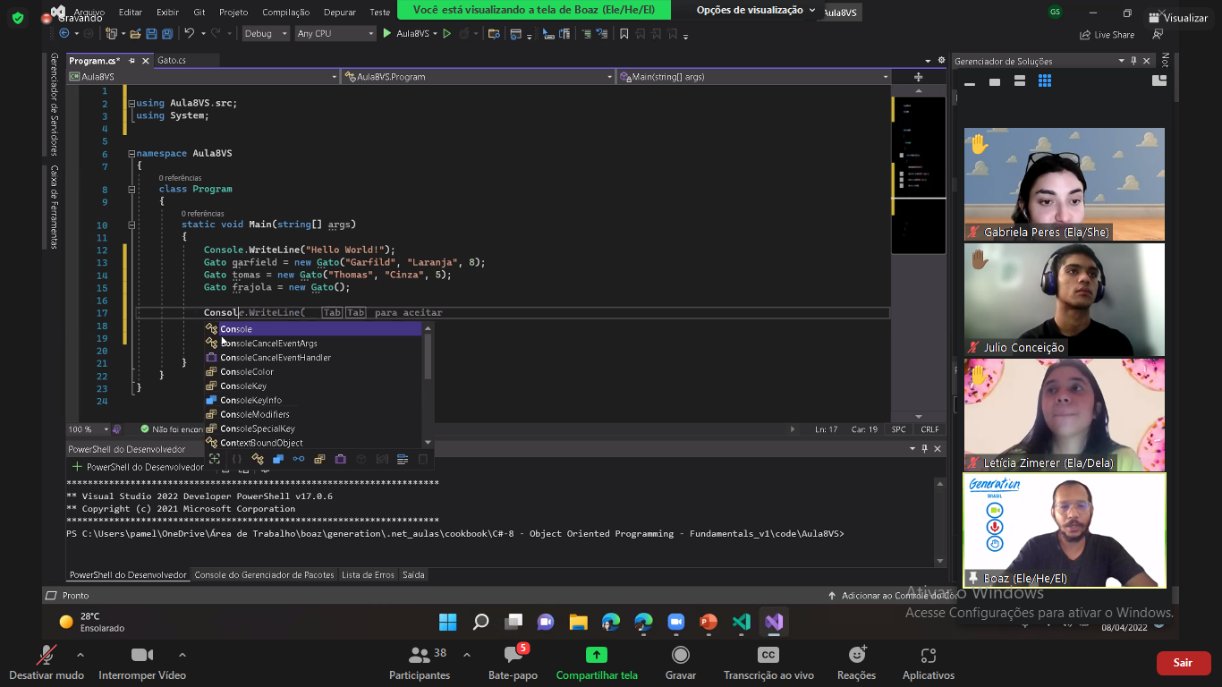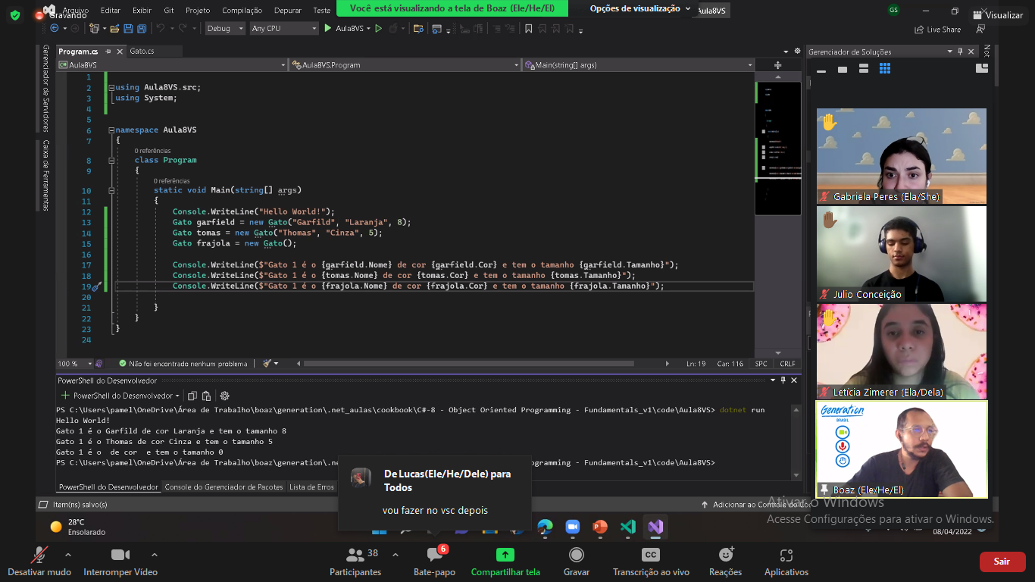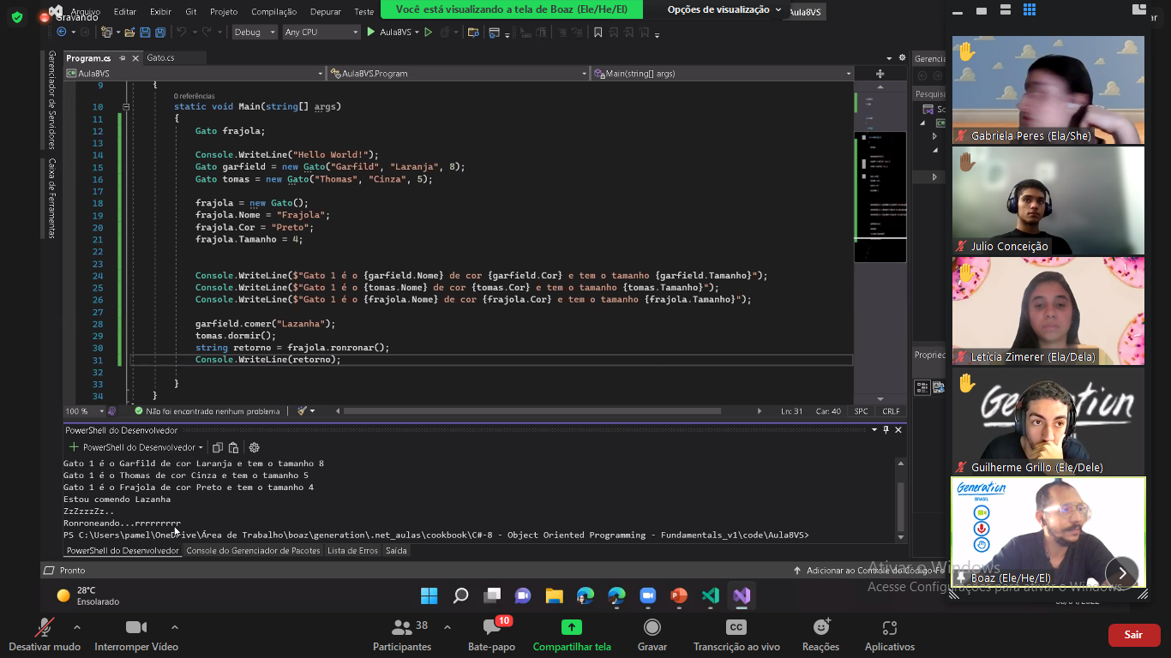

dotnet sln add BlogPessoal/BlogPessoal.csproj

dotnet new mstest -o BlogPessoalTest -f new5.0

dotnet sln add BlogPessoalTest/BlogPessoalTest.csproj

dotnet add BlogPessoalTest/BlogPessoalTest.csproj reference BlogPessoal/BlogPessoal.csproj

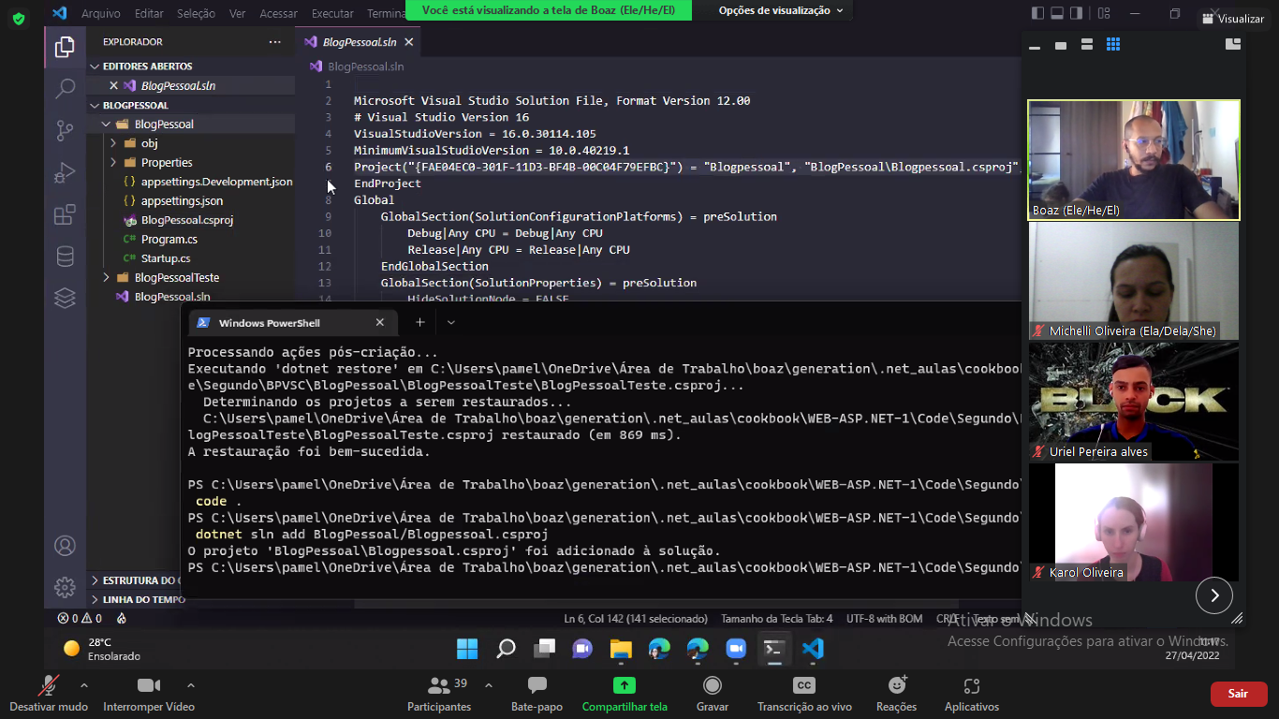

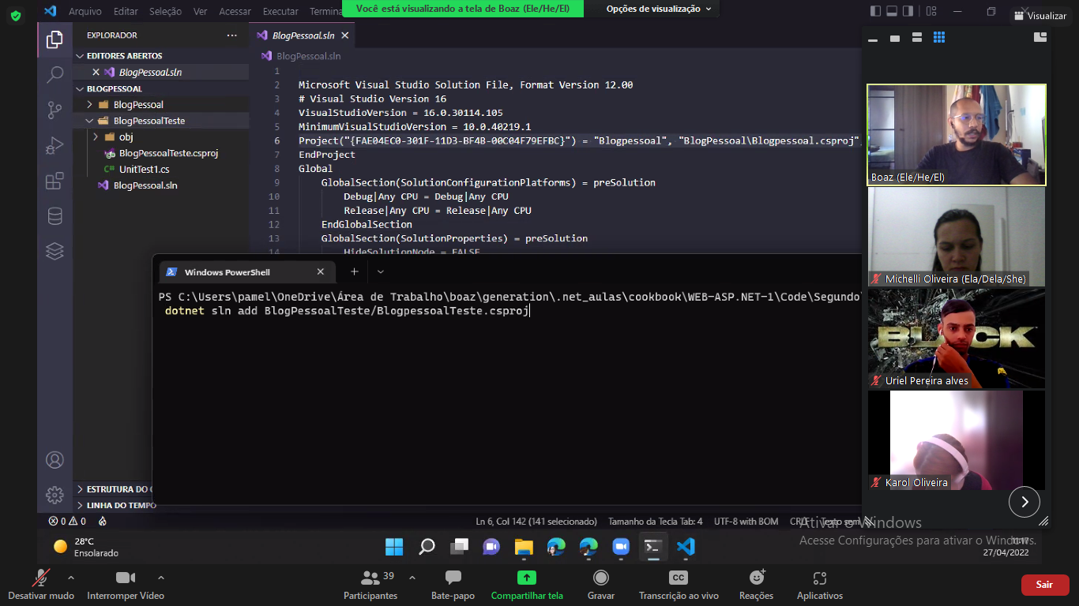

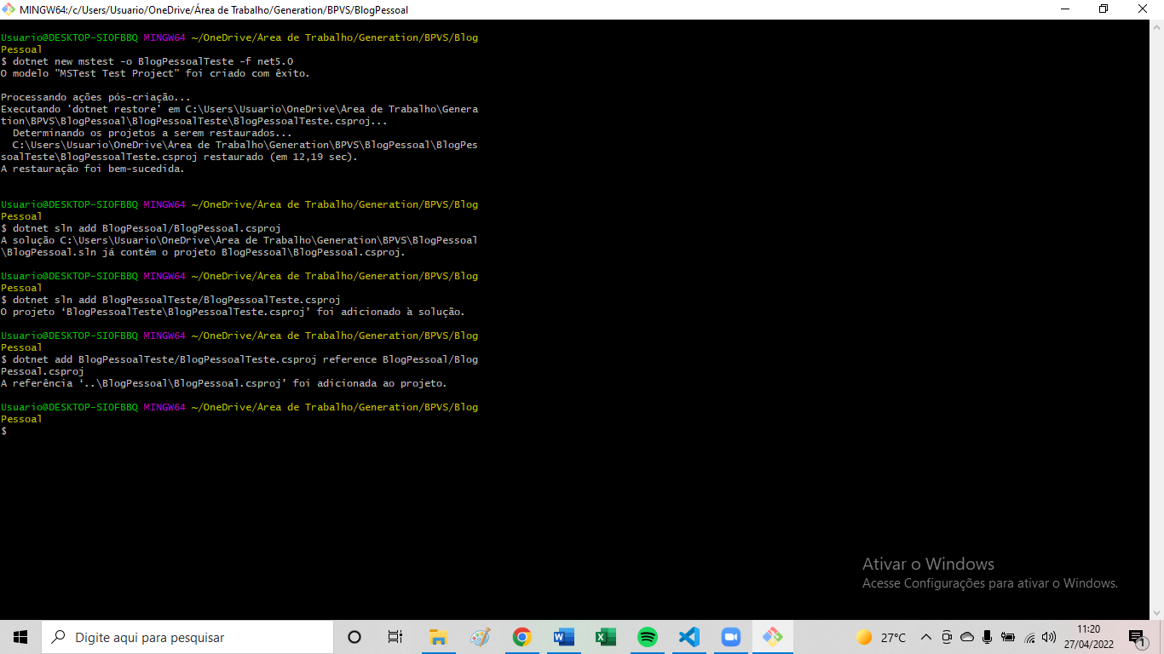

NOVOS COMANDOSCriar uma solução na pasta: dotnet new sln

Criar uma nova pasta: dotnet new web -o BlogPessoal -f net5.0

Add a solução na pasta: dotnet sln add BlogPessoal/BlogPessoal.csproj  
Criar uma pasta de teste: dotnet new mstest -o BlogPessoalTest -f new5.0  
Add a pasta teste na solução: dotnet sln add BlogPessoalTest/BlogPessoalTest.csproj

Referenciar as duas pastas: dotnet add BlogPessoalTest/BlogPessoalTest.csproj reference BlogPessoal/BlogPessoal.csproj

Rodar um teste: dotnet test nomedapasta/nomedapasta.csproj

Rodar um projeto: dotnet run –project nomedapasta/nomedapasta.csproj

Dotnet build : cumpila todo o sistema para saber se tem erros

dotnet add package Microsoft.EntityFrameworkCore --version 5.0.13

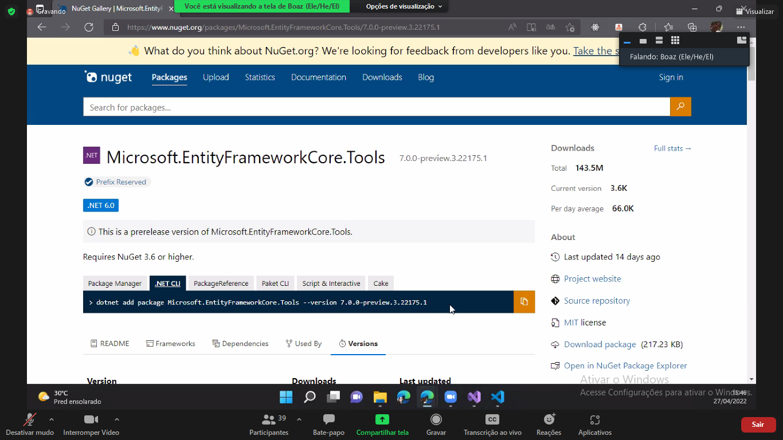

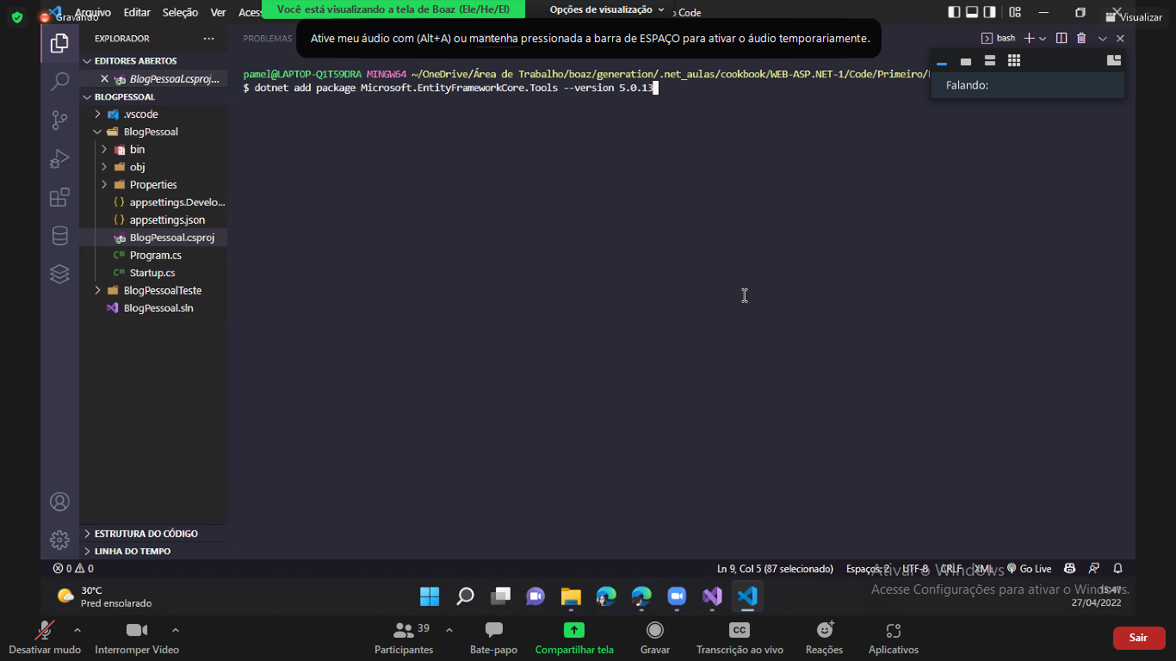

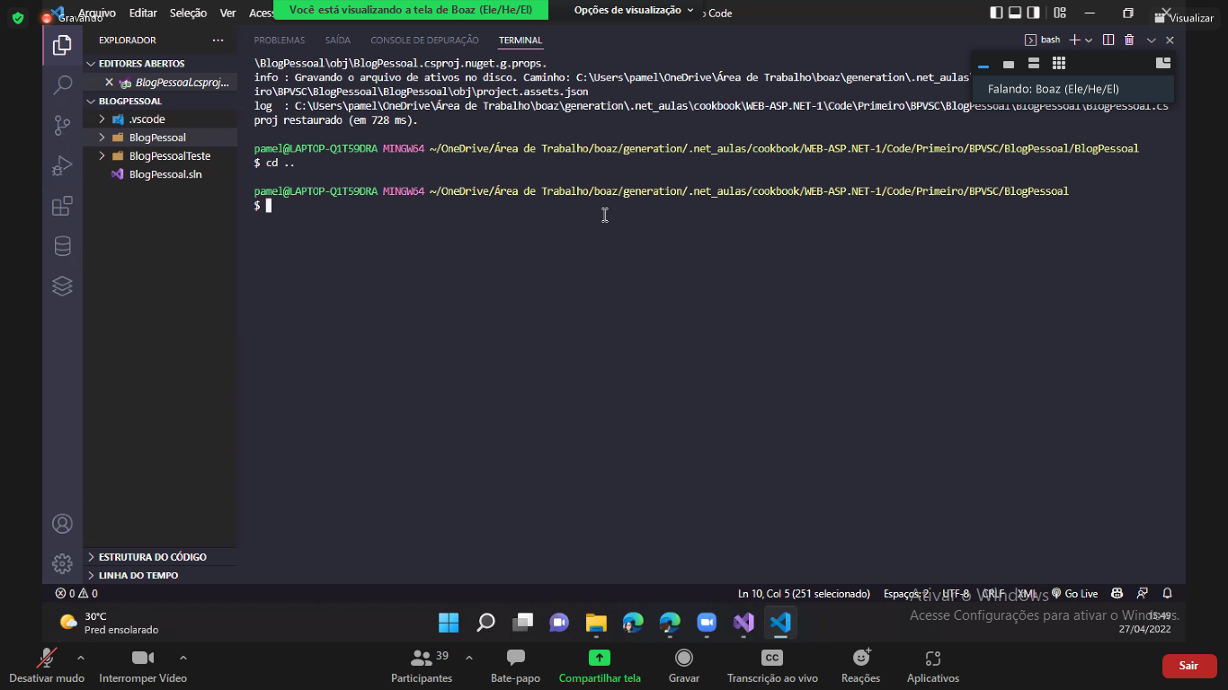

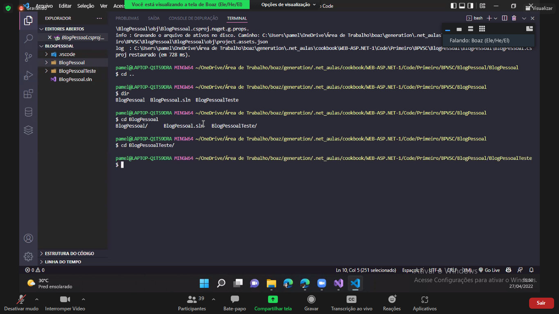

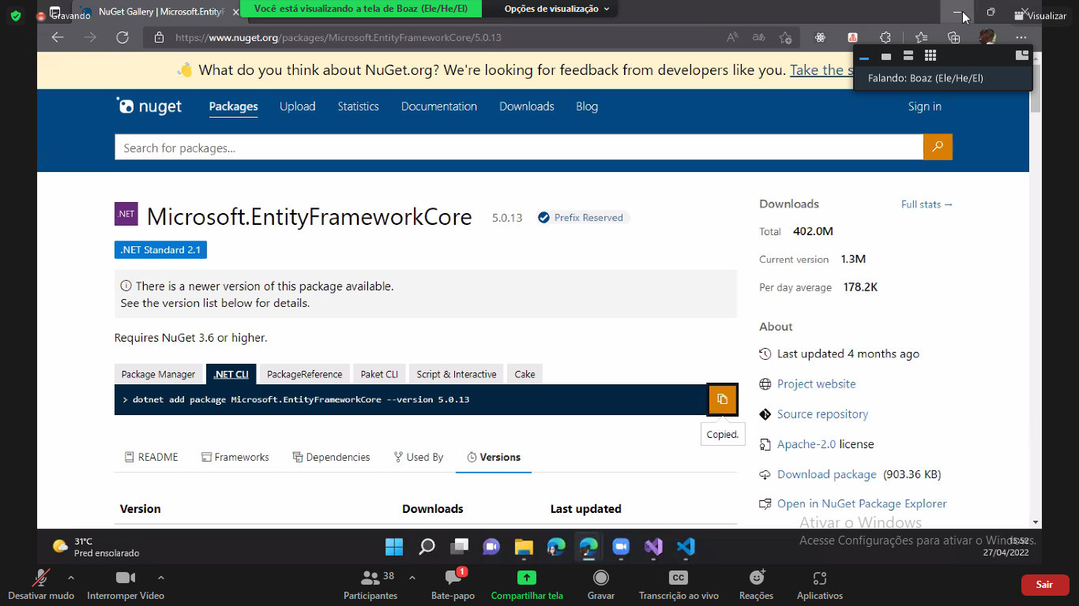

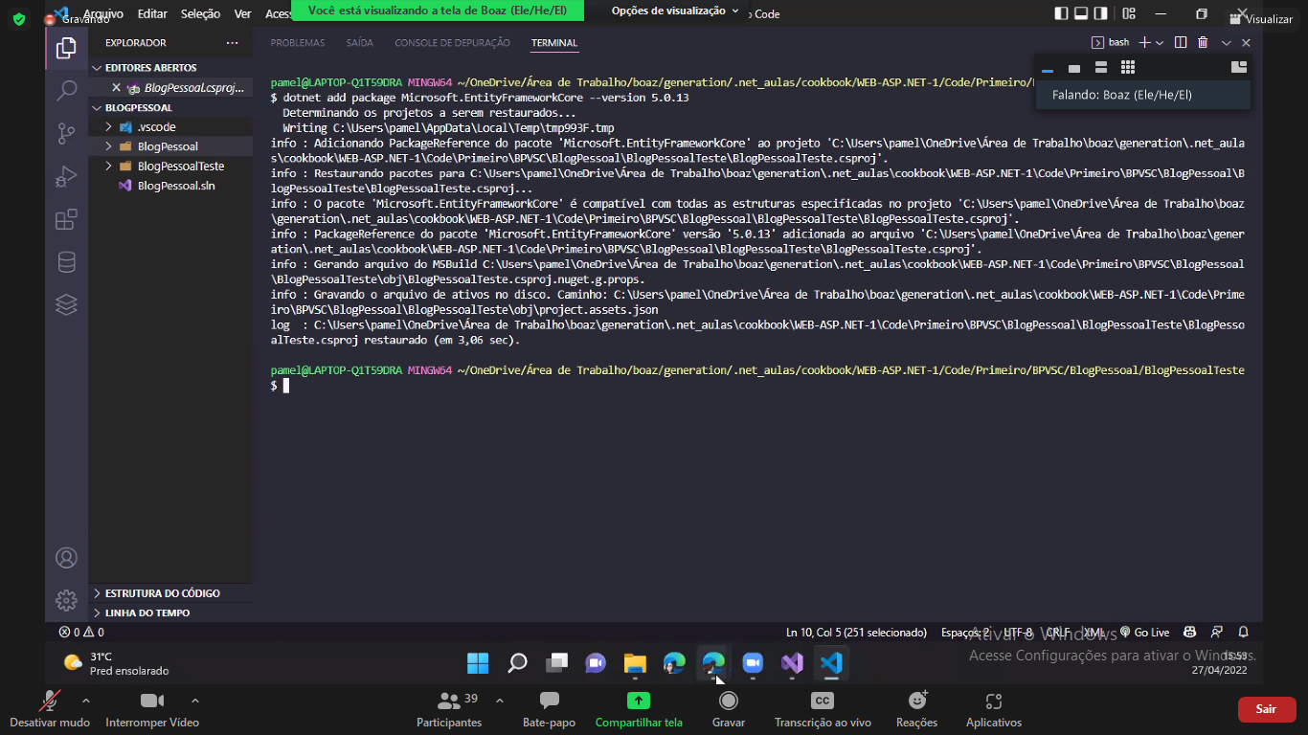

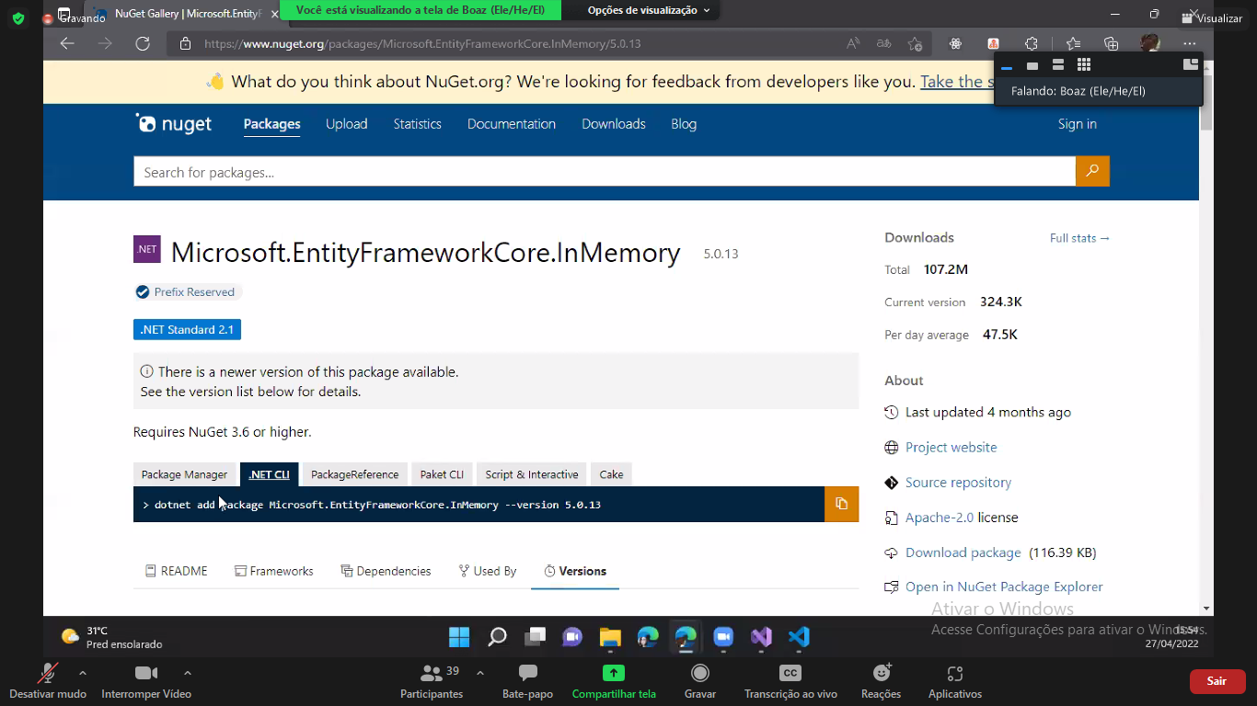

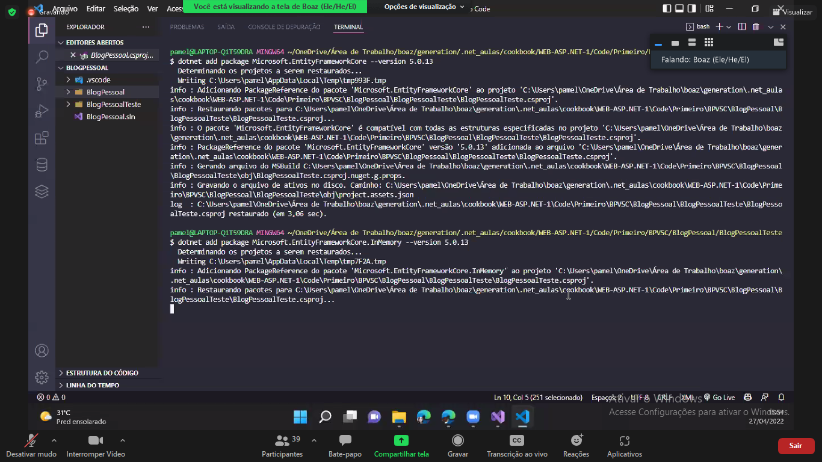

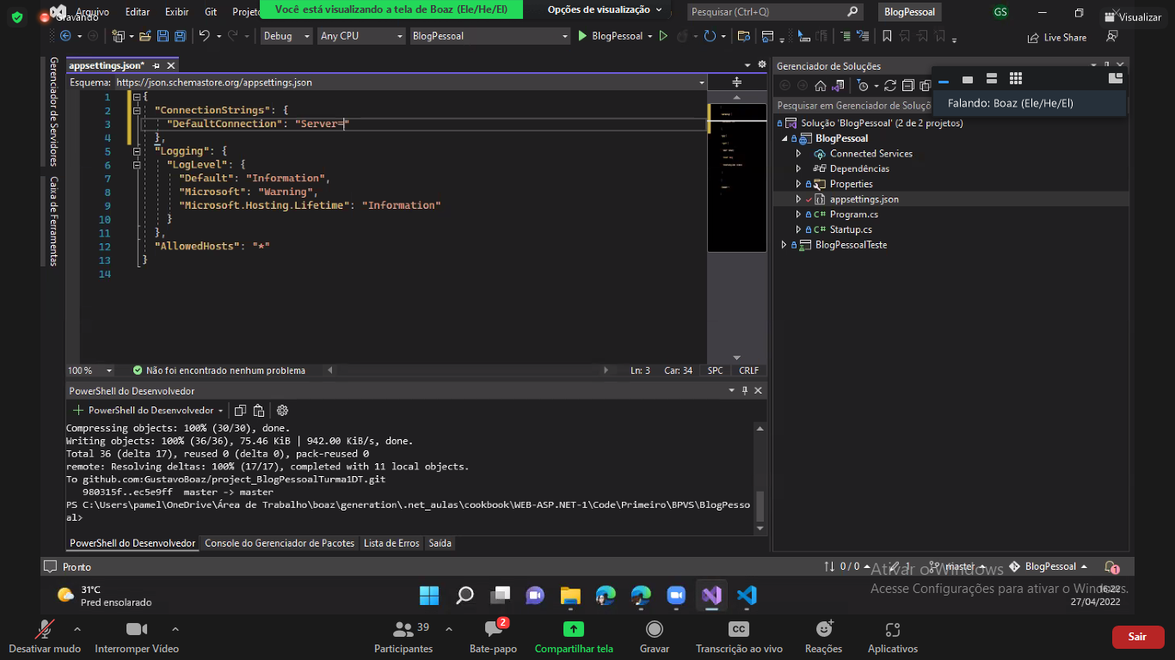

Properties no sql

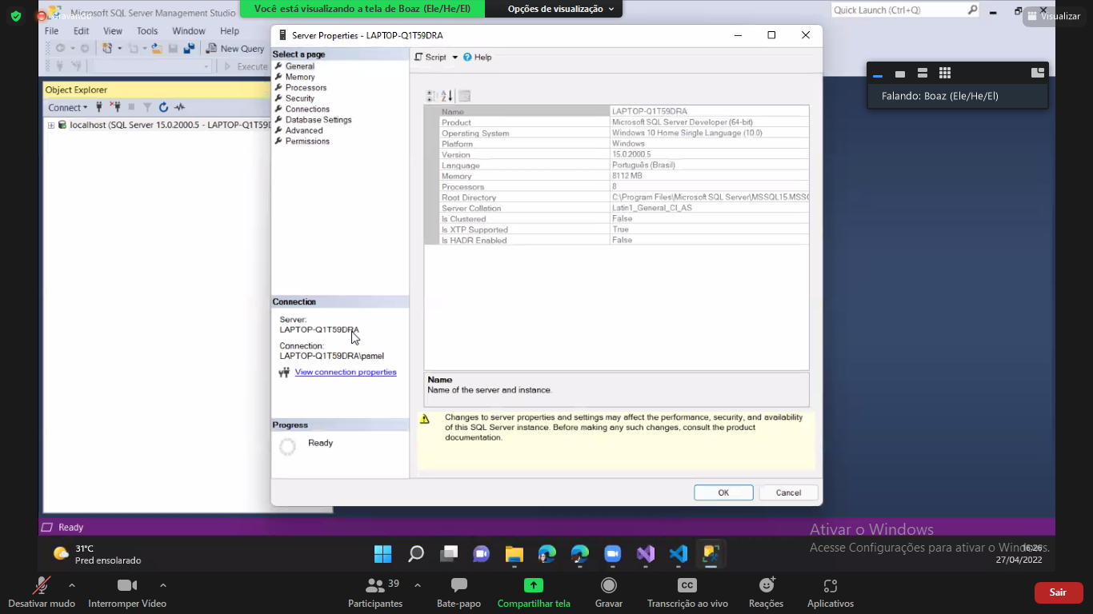

Downloaded to

C:\Users\Usuario\Exercism\csharp\hello-world

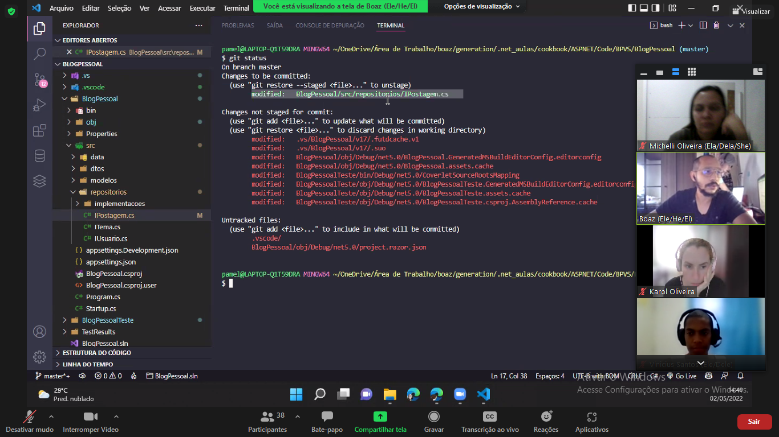

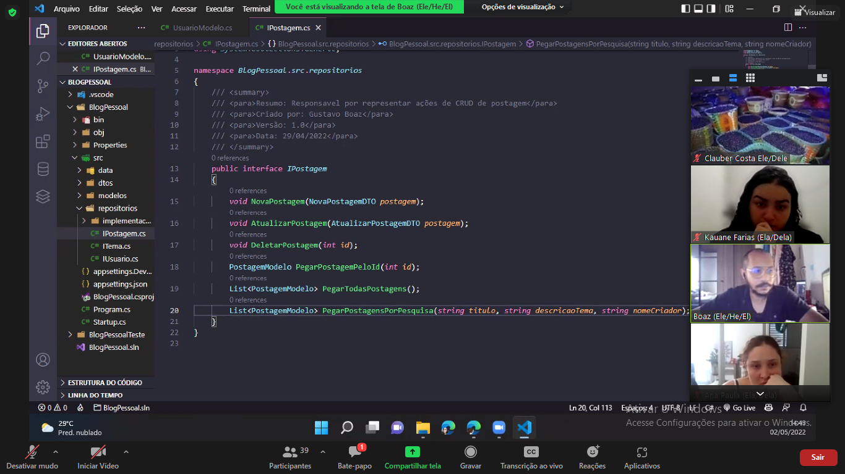

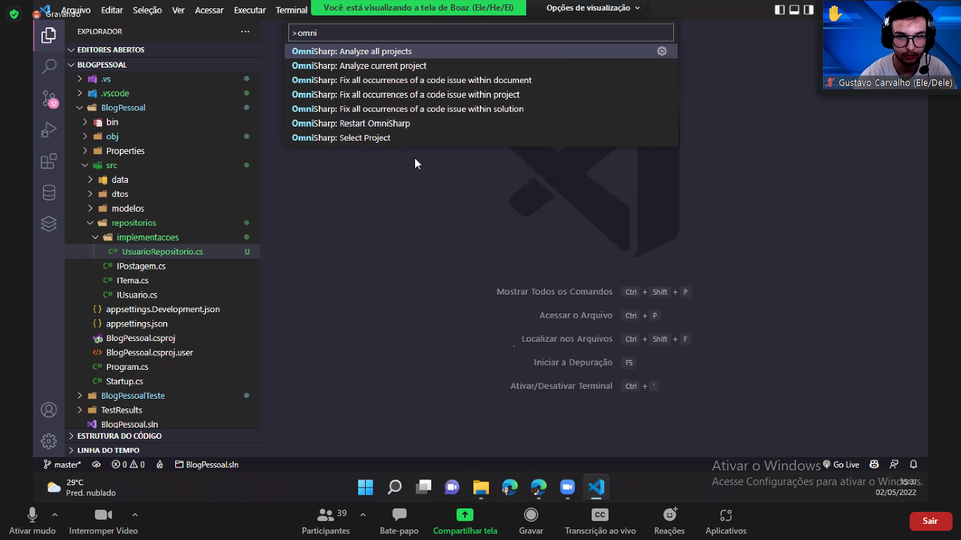

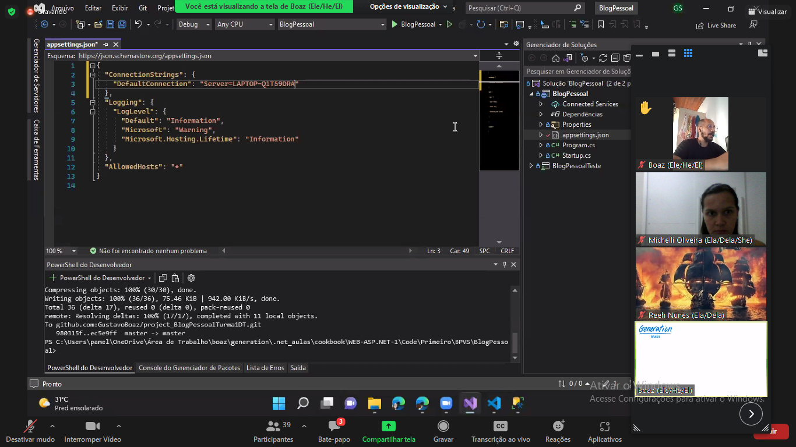



Para sair, da :q! la embaixo

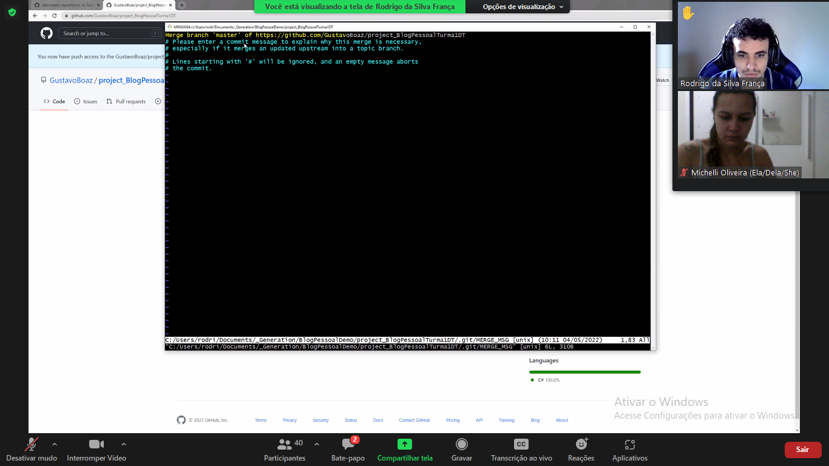

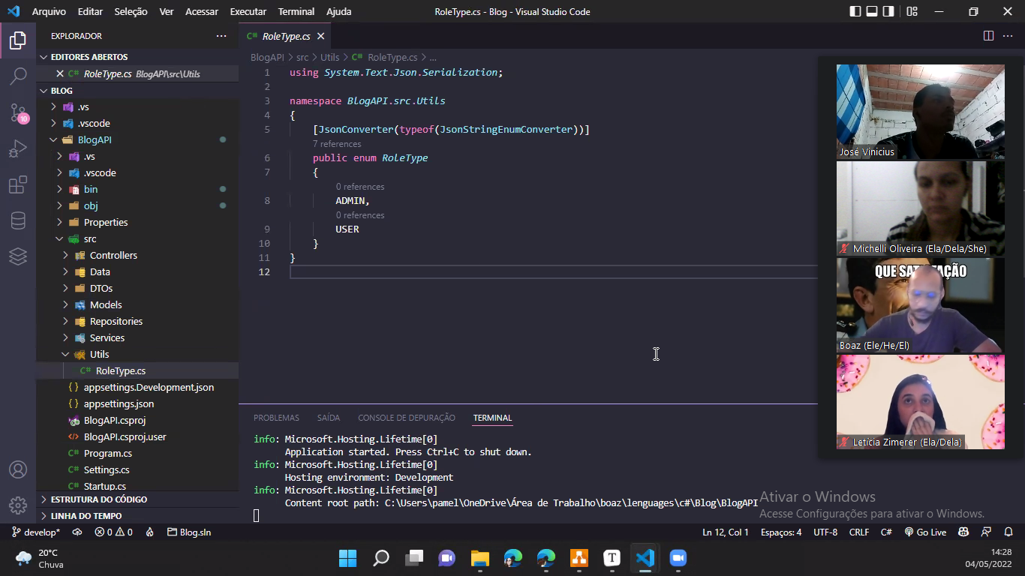

Não se assuste com os nomes: são coisas que você provavelmente já sabe e esqueceu. Outra boa notícia é que não faltam fontes de estudo, como as aulas da [Khan Academy](https://pt.khanacademy.org/math), do [Me Salva!](https://www.youtube.com/user/migandorffy) e do [PCI Concursos](https://www.pciconcursos.com.br/aulas/raciocinio-logico/), além dos simulados gratuitos e passo a passo oferecidos por sites como [QConcursos](https://www.qconcursos.com/questoes-de-concursos/disciplinas/matematica-raciocinio-logico) e [Professor Cardy](http://www.profcardy.com/exercicios/simulado-raciocinio-logico.php). 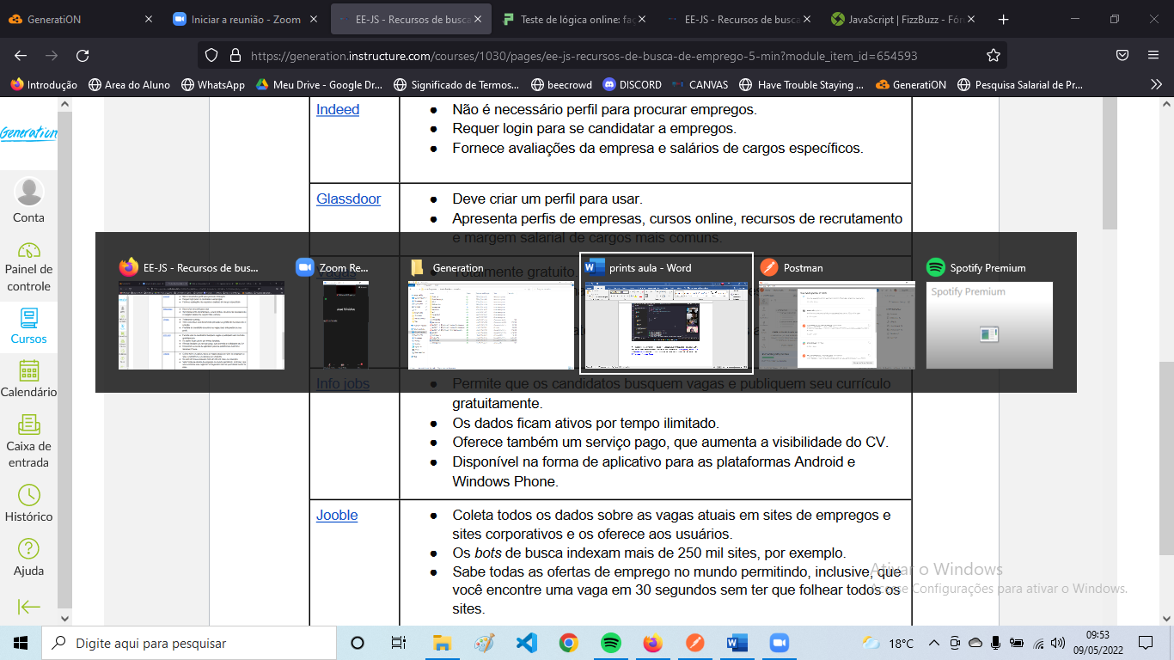

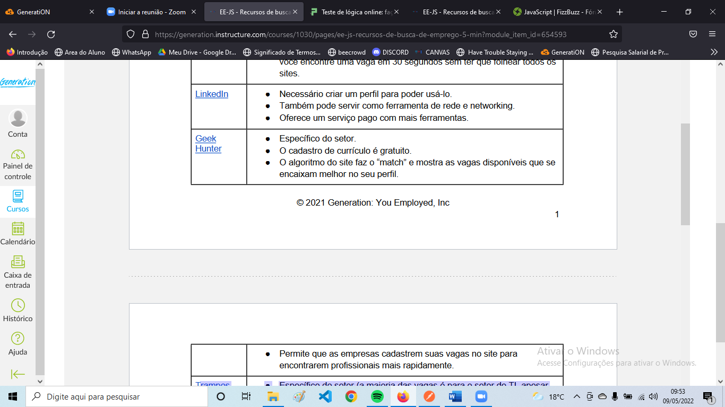

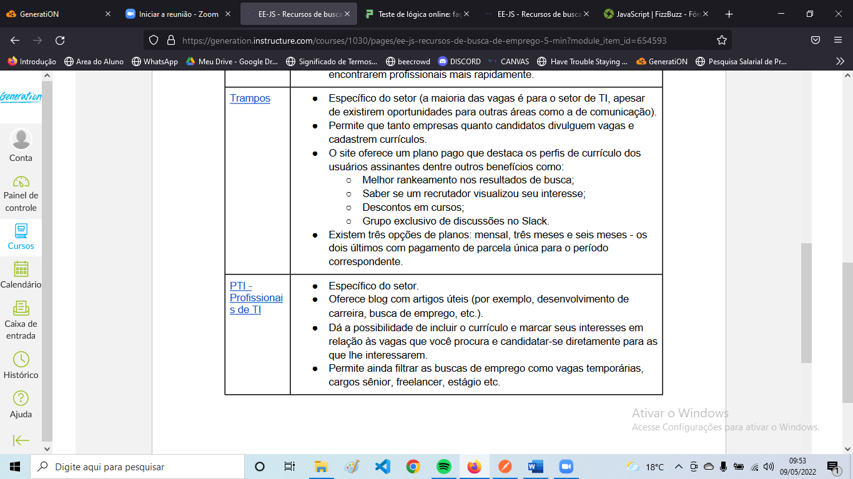

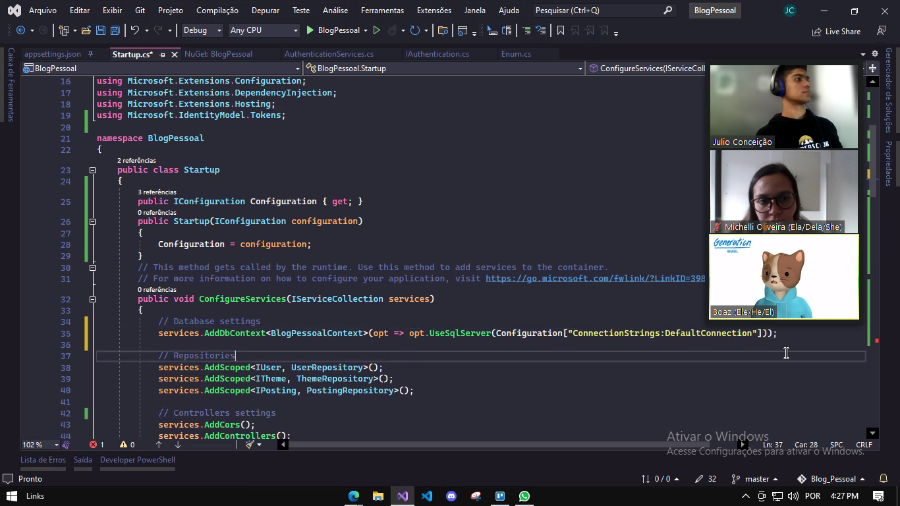

Integridade

courage

Integridade: Você é uma pessoa honesta, não apenas por falar a verdade, mas por viver de forma genuína e autêntica. Você tem os pés no chão e não é pretencioso; é uma pessoa realista.



2

Justiça

justice





